[同济大学医学院上海市第一妇婴保健医院某研究团队所发文章被质疑发生图片重叠](https://mp.weixin.qq.com/s?__biz=MzkzNTg2MDgwMQ==&mid=2247486327&idx=1&sn=2194afdc0b654d105105c0f689c3d325&chksm=c36e96297a1105a441032e9d76e1be8c30125d9a26b1f7cc3e9d599b35c14be83dacad729488&scene=126&sessionid=1742316135)

plus[Pubpeer Plus](javascript:void(0);)2025-03-15 09:01:00河南



2022年12月31日，同济大学医学院上海市第一妇婴保健医院Li KunMing（音译，李昆明）研究团队，在***Annals of Translational Medicine***上发表的题为“Melatonin improves pregnancy outcomes in adenomyosis mice by restoring endometrial receptivity via NF-κB/apoptosis signaling”的研究论文，**被质疑文中出现图片重叠。**

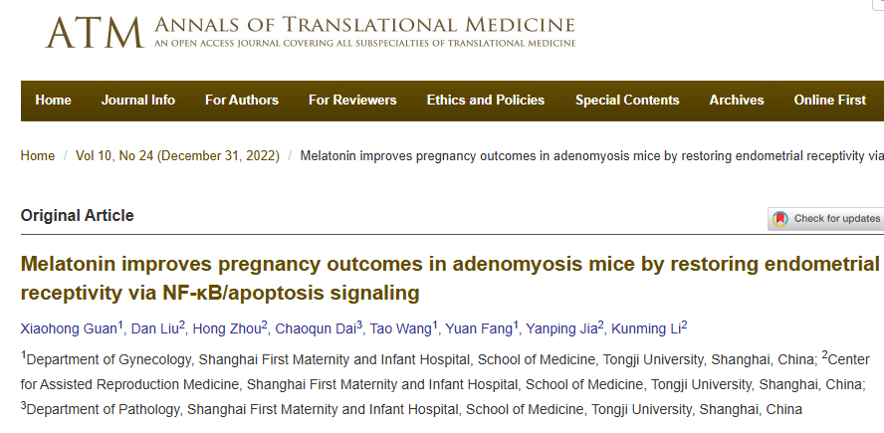

该文章于2024年8月在Pubpeer上被读者质疑：**文章出现图片重叠。**

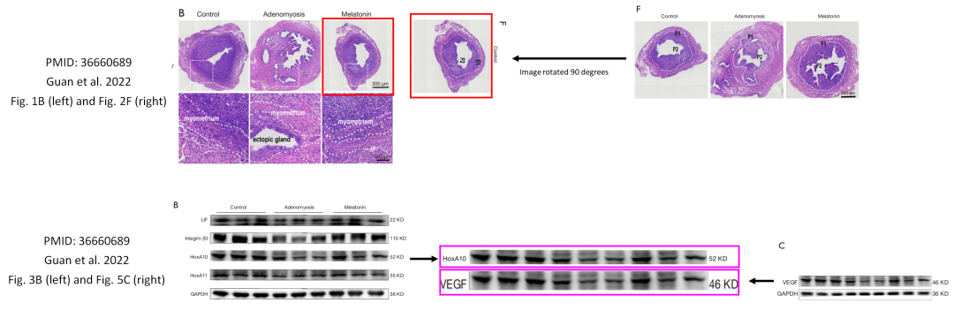

**该文章已于2024年11月8日更正。**

**相关消息**

https://www.pubpeer.com/publications/F39F95A4BD712A67CA0B6350488A47#